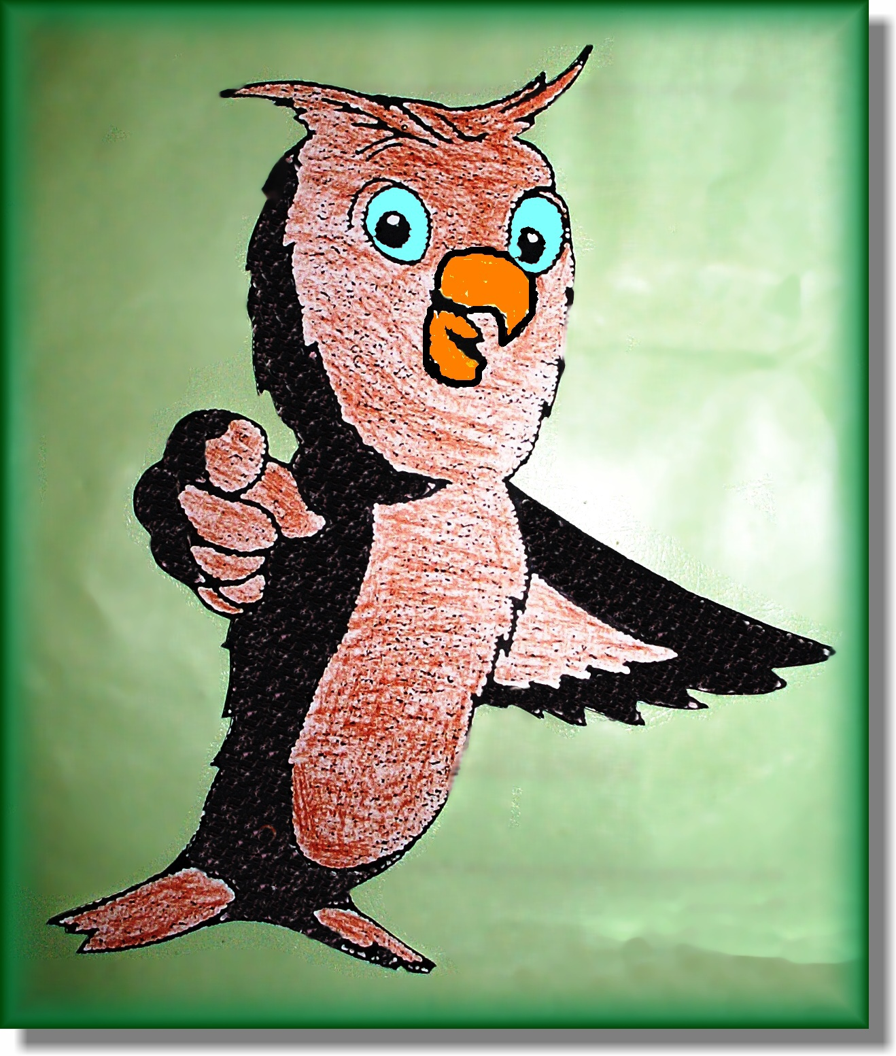
Základní škola a mateřská škola Stará Ves,
příspěvková organizace, okres Bruntál, Dlouhá 261/24, 793 43 Stará Ves
IČO: 75027232
Tel: 595172467 739027338
Mail: zsms@zsmsstaraves.cz www.skolicka-staraves.webnode.cz
DS: kpkmsnw

Dotazník – docházka do mateřské školy od 25. 5. 2020

Potvrzuji, že mé dítě:

……………………………………………………………………………...
jméno, příjmení, třída

bude navštěvovat mateřskou školu
od 25. 5. 2020
a souhlasím s pravidly provozu mateřské školy a hygienickými opatřeními .

v polodenním provozu (do oběda, cca 12:00 hod.)

v celodenním provozu napište prosím do kolika hodin: ……

nebude již do konce školního roku (30. 6. 2020)
navštěvovat mateřskou školu

(podtrhněte vaše rozhodnutí)

Podpis zákonného zástupce:

……………………………

Vyplněný dotazník prosím pošlete vedoucí učitelce MŠ e-milem.

p.gorcikova@zsmsstaraves.cz

